Электросамокаты - удобное средство передвижения или опасность для жизни?

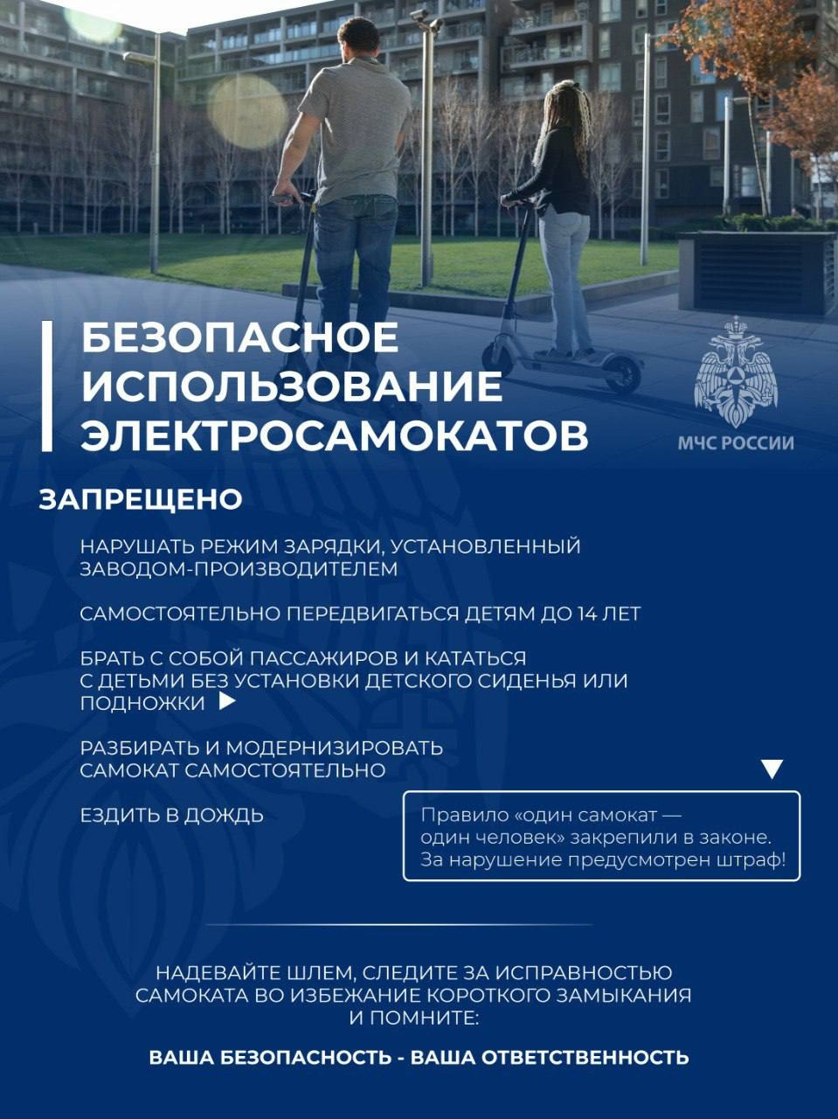
В прошлом году из-за нарушения правил эксплуатации, неисправности зарядного устройства и самой техники произошло почти два десятка возгораний электросамокатов.
О простых правилах, которые помогут сделать катание на электросамокатах безопаснее для себя и окружающих – в нашей памятке
И самые простые советы, которые помогут вам сохранить свое имущество и избежать более серьезных последствий от возможного пожара:
• не храните, и не заряжайте свои электросамокаты на путях эвакуации;
• постарайтесь выбрать место, где возможный пожар причинит минимум вреда и не сможет быстро распространиться;
• не оставляйте в процессе заряда без присмотра, особенно на ночь;
• приобретите огнетушитель, и противопожарное полотно, на котором можно хранить свой транспорт;
• не будет лишним приобретение дымовых автономных извещателей, и пожарных краг, в которых, при необходимости, можно будет переместить горящее транспортное средство.
Ваша безопасность - ваша ответственность!
#МЧСЮЗАО #электосамокат #пожар #безопасность #firefighting #fireworks #firedept

